MEDIENMITTEILUNG
Implenia gewinnt zahlreiche Hochbau-Aufträge
in der Schweiz und in Deutschland
Neues Quartier mit 182 Eigentumswohnungen in Vevey | Wohnüberbauung in Holz-Hybridbauweise in Mannheim | Weiterer nachhaltiger Wohnraum an attraktiven Lagen | Betriebs- und Produktionsstätten für Justizvollzugsanstalt Siegburg | Bauten für Bildung, Forschung und Pharma | Auftragsvolumen über CHF 310 Mio.
Glattpark (Opfikon), 20. März 2026 – Implenia gewinnt in der Schweiz und in Deutschland neue Hochbau-Aufträge mit einem Auftragsvolumen von insgesamt über CHF 310 Mio. Die Projekte werden im Zeitraum von 2026-2028 realisiert. Mit diesen anspruchsvollen Projekten gestaltet und baut die Gruppe nachhaltige Lebensräume, Arbeitswelten und spezialisierte Infrastrukturbauten für künftige Generationen.
Quartier «Jardins en Ville» in Vevey
In der nachgefragten Genferseeregion erstellt Implenia als Totalunternehmer für das neue Quartier «Jardins en Ville» 182 Eigentumswohnungen. Dazu entstehen gewerbliche Nutzflächen, eine zweistöckige Parkgarage und im Zentrum eine grosse Grünanlage. Den künftigen Nutzern steht auch eine Dachterrasse mit Park sowie Obst- und Gemüsegärten zur Verfügung. Die PEFC/FSC-zertifizierte Holzkonstruktion soll Minergie-Eco- und CECB A/B-Standards erfüllen.
Spinelli Wohnquartier in Mannheim
In Mannheim errichtet Implenia schlüsselfertig eine Neubau-Wohnanlage in Holz-Hybridbauweise am BUGA-Park: zwei viergeschossige Gebäuderiegel sowie sieben vier- bis sechsgeschossige Punkthäuser mit insgesamt 225 Wohneinheiten. Das Spinelli-Quartier wird als erstes Stadtquartier für den gesamten Entwicklungsprozess von der Deutsche Gesellschaft für Nachhaltiges Bauen (DGNB) zertifiziert.
Weiterer nachhaltiger Wohnraum in Deutschland und der Schweiz
In Frankfurts erstem Klimaschutzquartier erstellt Implenia zwölf energieeffiziente Wohnhäuser mit rund 160 Passivhaus-Wohneinheiten. In München baut die Gruppe in einer ARGE nach einer erfolgreichen Pre-Construction-Phase ein Mehrfamilienhaus mit 186 Wohnungen und ergänzenden gewerblichen Nutzungen. In Nürnberg realisiert Implenia in ressourcenschonender Holz-Hybridbauweise drei Gebäude mit 76 Mietwohnungen, Kita-, Gewerbe- und Tiefgaragenflächen in partnerschaftlichem Vertragsmodell. Darüber hinaus erstellt Implenia in Jena ein weiteres Wohnquartier in Holzbauweise. In der Schweiz erhielt Implenia den Auftrag für die Realisierung von acht Minergie-zertifizierten Mehrfamilienhäusern mit 107 klimafreundlich versorgten Wohnungen in Payerne. Dieses Projekt wurde bereits durch Implenia entwickelt und anschliessend an Investoren verkauft.
Betriebs- und Produktionsgebäude Justizvollzugsanstalt in Siegburg
Implenia wird auf dem Gelände der bestehenden Justizvollzugsanstalt Siegburg neue Betriebs- und Produktionsstätten sowie Aussenanlagen in einem partnerschaftlichen Vertrags- und Abwicklungsmodell erstellen – sämtliche Planungs- und Ausführungsleistungen sind integriert. Zusätzlich entwickelt Implenia ein umfassendes Sicherheitskonzept und setzt dieses auch um.
Neue Aufträge in Bildung, Forschung und Pharma
Darüber hinaus errichtet Implenia für die Hochschule Flensburg den erweiterten Rohbau eines Verwaltungsgebäudes als Holzbau. In der Deutschschweiz wurde Implenia für mehrere Projekte als Baumeister beauftragt, darunter für die bauliche Weiterentwicklung eines ehemaligen Industrieareals und Aufträge für die Pharmaindustrie. Diverse Planungsmandate und Fassadentechnik-Projekte ergänzen den Auftragsbestand.
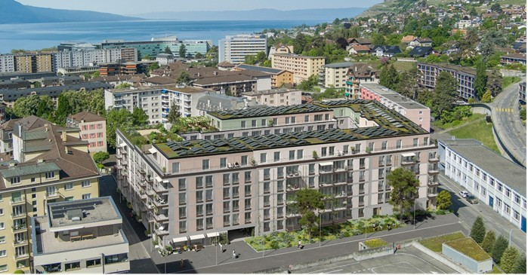
Das Projekt «Jardins en Ville» in Vevey, für das Implenia 182 Eigentumswohnungen
als Totalunternehmer erstellt (Bild: ©Jardins en Ville).

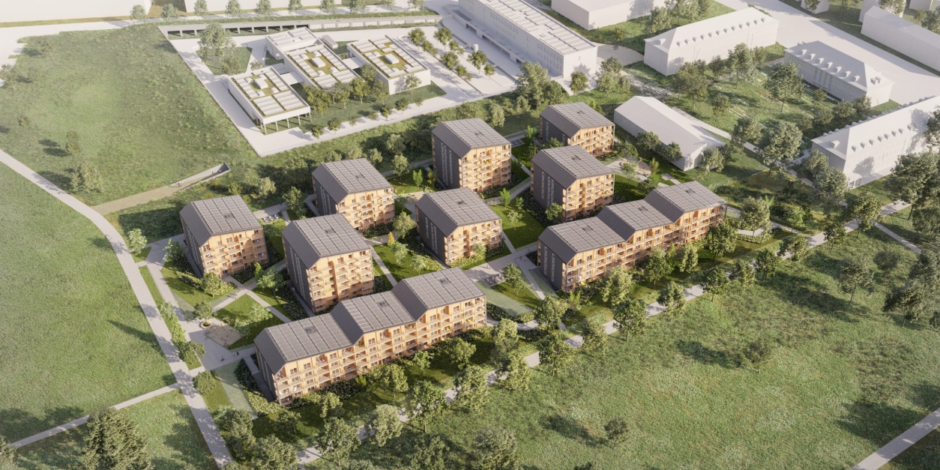
Implenia errichtet im Mannheimer Spinelli Quartier insgesamt 225 Wohneinheiten in Holz-Hybridbauweise (Bild: ©Entwurf: mvm+starke architekten / Visualisierung: reinraumimages).

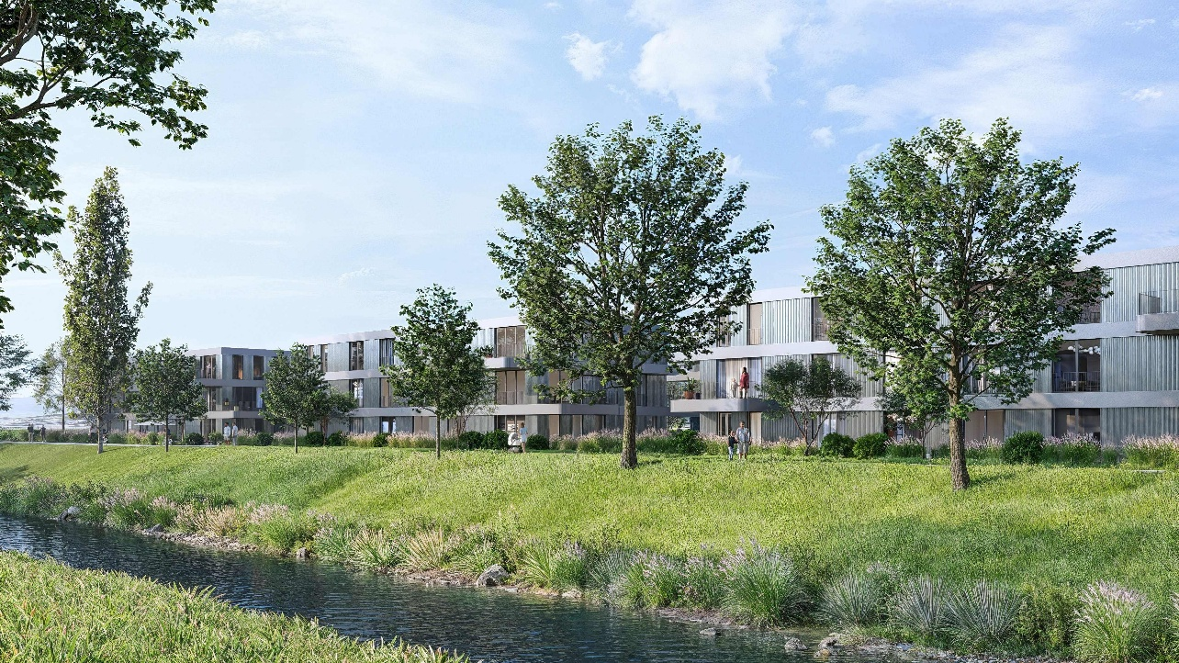
Mit Implenia als Totalunternehmer entsteht in Payerne in der Westschweiz attraktiver, nachhaltiger Wohnraum als Mietwohnungen, Stockwerkeigentum und Seniorenwohnungen (Bild: ©Uzufly).

Kontakt für Medien:
Corporate Communications, T +41 58 474 74 77, communication@implenia.comcommunication@implenia.com

Kontakt für Investoren und Analysten:

Investor Relations, T +41 58 474 35 04, ir@implenia.com

Investoren-Agenda:
31. März 2026: Generalversammlung
3. Juni 2026: Investor Day
19. August 2026: Halbjahresergebnis 2026, Analysten- und Medienkonferenz

Als führender Schweizer Bau- und Immobiliendienstleister entwickelt, realisiert und bewirtschaftet Implenia Lebensräume, Arbeitswelten und Infrastruktur für künftige Generationen in der Schweiz und in Deutschland. Zudem bietet Implenia in weiteren Märkten Tunnelbau und damit verbundene Infrastrukturleistungen an. Entstanden 2006, blickt Implenia auf eine rund 160-jährige Bautradition zurück. Das Unternehmen fasst das Know-how aus hochqualifizierten Beratungs-, Entwicklungs-, Planungs- und Ausführungseinheiten unter einem Dach zu einem integrierten, multinationalen Bau- und Immobiliendienstleister zusammen. Mit ihrem breiten Angebotsspektrum sowie der Expertise ihrer Spezialisten realisiert die Gruppe grosse, anspruchsvolle Projekte und begleitet Kunden über den gesamten Lebenszyklus ihrer Bauwerke. Dabei stehen die Bedürfnisse der Kunden und ein nachhaltiges Gleichgewicht zwischen wirtschaftlichem Erfolg sowie sozialer und ökologischer Verantwortung im Fokus. Implenia mit Hauptsitz in Opfikon bei Zürich beschäftigt europaweit über 8 000 Mitarbeitende (FTE) und erzielte im Jahr 2025 einen Umsatz von CHF 3,5 Mrd. Das Unternehmen ist an der SIX Swiss Exchange kotiert (IMPN, CH0023868554). Weitere Informationen unter implenia.com.

